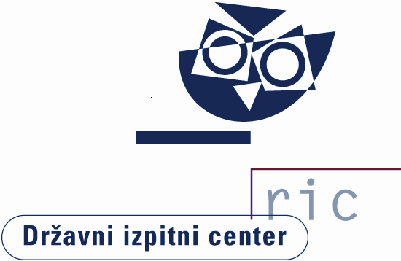
Datum: 27. junij 2019
Številka: 091-2/2019-N

SPOROČILO ZA JAVNOST

NACIONALNO PREVERJANJE ZNANJA 2019

V skladu s koledarjem NPZ so učenci 6. in 9. razreda letos nacionalno preverjanje znanja opravljali 7., 9. in 13. maja.
NPZ 6. RAZRED
Nacionalno preverjanje znanja je v letu 2019 potekalo na 475 osnovnih šolah. Preverjanje znanja iz slovenščine je opravljalo 19.249 učencev, ki so v povprečju dosegli 22,2 točke od 45 možnih točk (49,4 %). Pri italijanščini je preizkus opravljalo 53 učencev. Pri madžarščini se je nacionalnega preverjanja znanja udeležilo 18 učencev. Povprečni dosežek pri italijanščini je 19,3 točke od 40 možnih točk (48,2 %), pri madžarščini pa 28,1 točke od 40 možnih točk (70,1 %).
Pri tujem jeziku je preizkus znanja opravljalo 19.138 učencev (angleščino 18.723, nemščino 415). Povprečni dosežek učencev, ki so opravljali angleščino je 24,7 točke od 48 možnih točk (51,4 %), pri nemščini pa so učenci dosegli v povprečju 35,8 točke od 52 možnih točk (68,9 %).
Pri matematiki je preizkus opravljalo 19.316 učencev, ki so v povprečju dosegli 28,6 točke od 50 možnih točk (57,3 %).
Podatki o udeležbi in povprečnih dosežkih učencev 6. razreda pri NPZ 2019
Vir: RIC 2019
Nacionalno preverjanje znanja z nižjim izobraževalnim standardom je pri slovenščini in pri matematiki pisalo 87 učencev. Učenci v programu nižjega izobraževalnega standarda so pri slovenščini dosegli povprečno 29,5 točke od 50 možnih točk (58,9 %), pri matematiki so dosegli v povprečju 21,3 točke od 50 možnih točk (42,5 %).
Za vsakega učenca in njegove starše smo na Državnem izpitnem centru pripravili dodatne informacije z grafičnimi prikazi, v katerih je za vsak predmet NPZ prikazan dosežek posameznega učenca v primerjavi z vrstniki na šoli in v državi. Dodatna informacija je dosegljiva na spletni strani, na kateri so si učenci lahko pogledali tudi ovrednotene preizkuse znanja. Več o vsebinskih opisih dosežkov učencem in njihovim staršem lahko povedo učitelji na šoli.
V vseh grafih v nadaljevanju je s piko na vodoravni osi označeno nacionalno povprečje.
Na podlagi dosežkov pri posameznem predmetu so predmetne komisije pripravile nazorne vsebinske opise dosežkov. Opisi dosežkov vsebujejo grafične predstavitve dosežkov vseh učencev 6. razreda in kvalitativne opise izbranih območij na lestvici dosežkov (imamo štiri območja: zeleno, rumeno, rdeče in modro). Kvalitativni opisi izbranih območij omogočajo vpogled v znanja in zmožnosti, ki so jih učenci pokazali z dosežki v izbranih območjih na lestvici. Za vsako od navedenih območij so predmetne komisije določile naloge, ki so jih učenci v posameznem območju reševali uspešno. Uspešnost reševanja pomeni, da je dano nalogo pravilno rešilo vsaj 65 % učencev z dosežki v danem območju.
Podrobni vsebinski opisi dosežkov so objavljeni na spletni strani Državnega izpitnega centra, na povezavi http://www.ric.si/preverjanje_znanja/statisticni_podatki/.

Porazdelitev odstotnih točk pri predmetu slovenščina − 6. razred
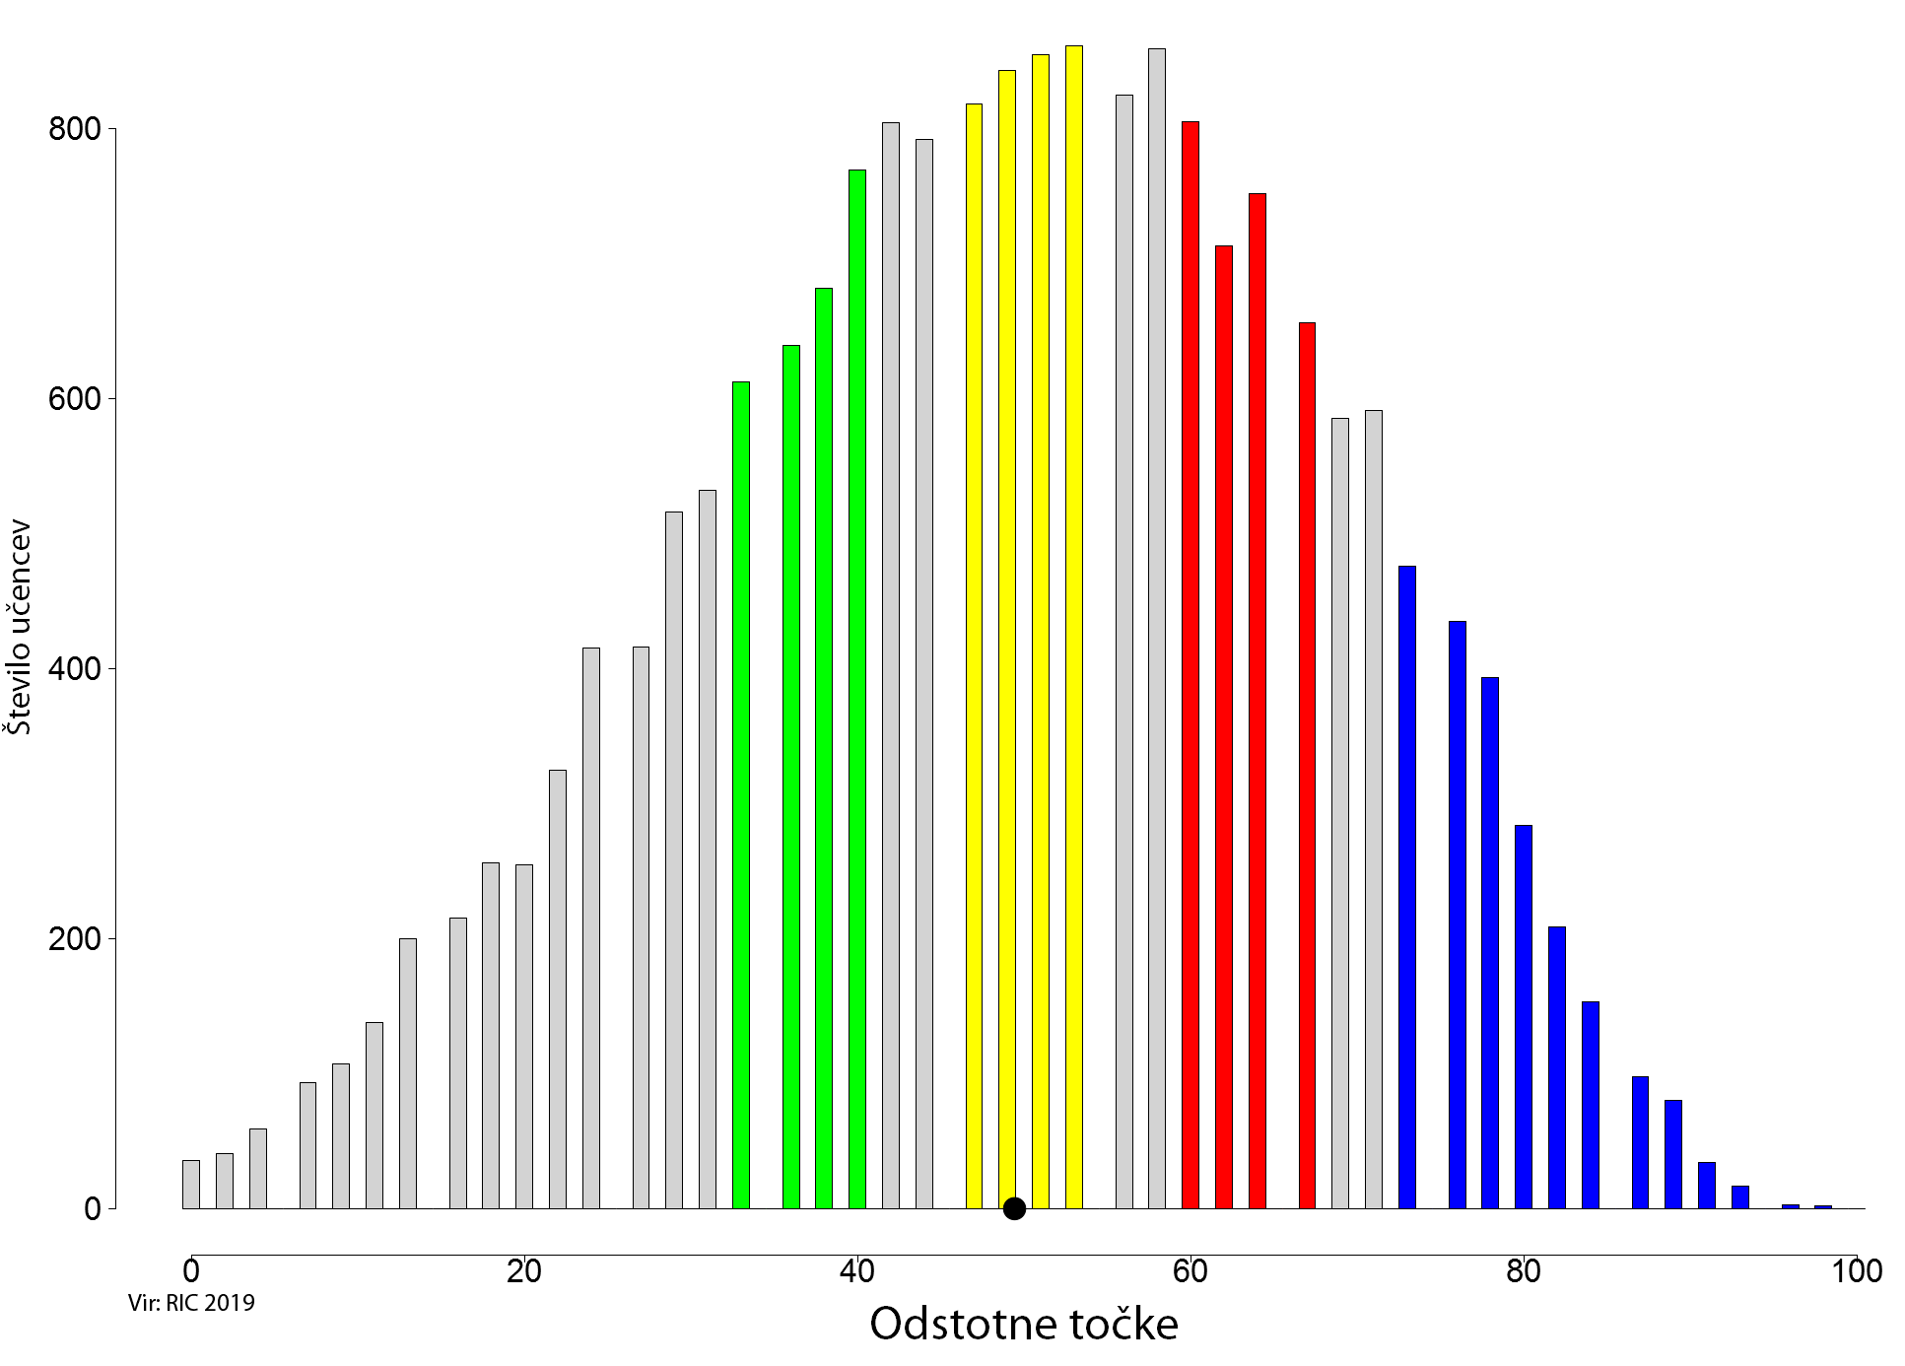

Porazdelitev odstotnih točk pri predmetu angleščina − 6. razred
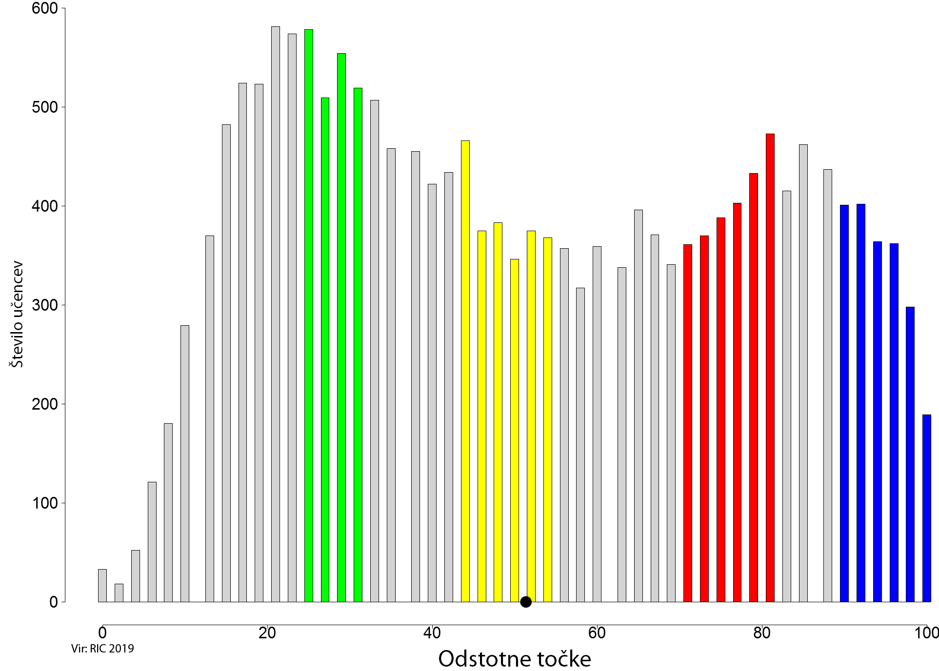

Porazdelitev odstotnih točk pri predmetu nemščina − 6. razred
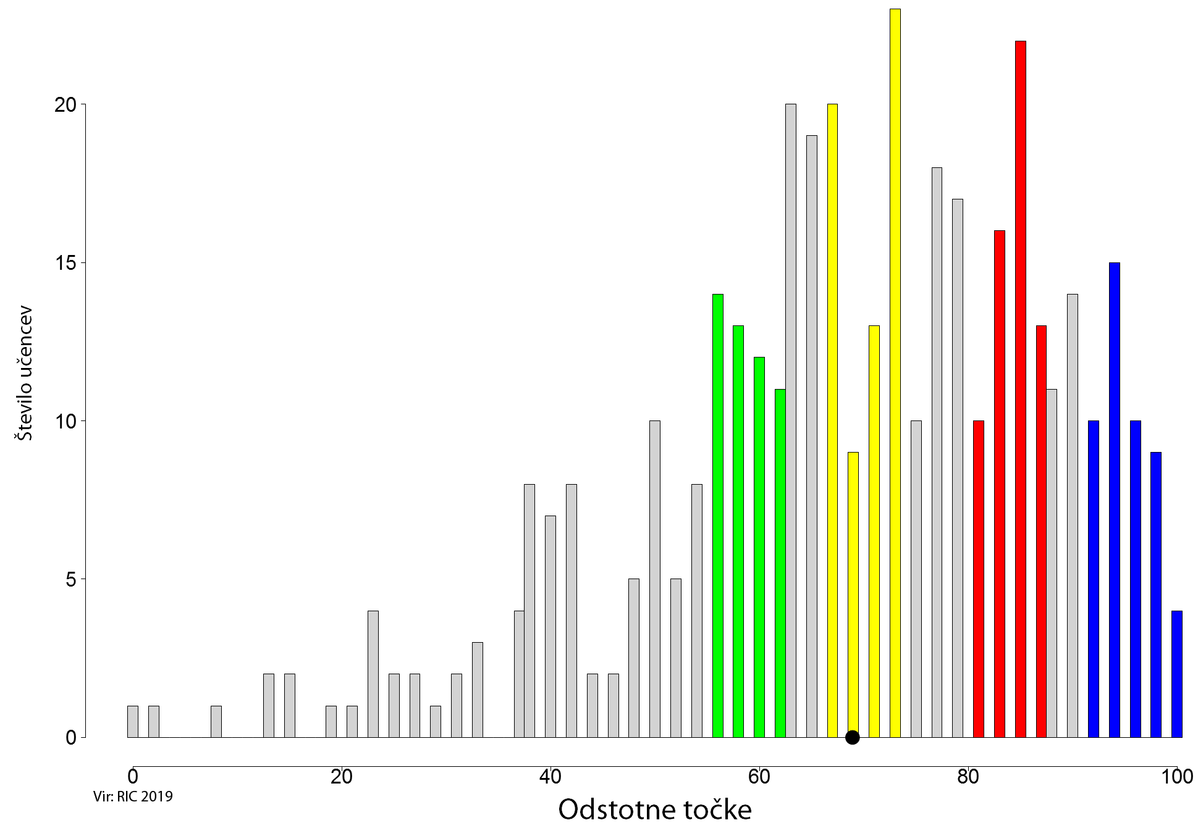

Porazdelitev odstotnih točk pri predmetu matematika − 6. razred
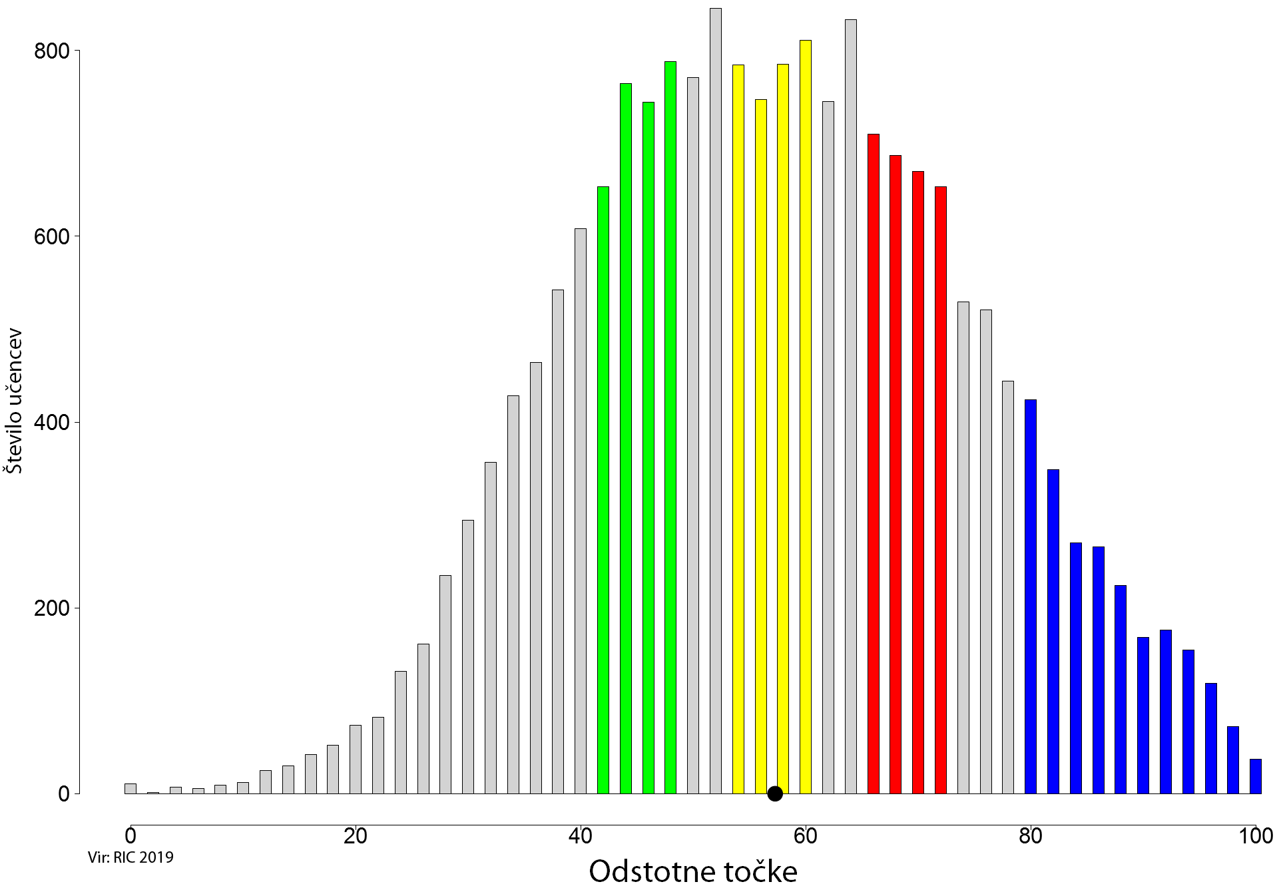

NPZ 9. RAZRED
Nacionalno preverjanje znanja je v letu 2019 potekalo na 475 osnovnih šolah in ljudskih univerzah. Preverjanja znanja iz slovenščine se je udeležilo 16.798 učencev, ki so v povprečju dosegli 26,7 točke od 55 možnih točk (48,5 %). Na narodno mešanih območjih v Slovenski Istri in v Prekmurju se je preverjanja znanja iz italijanščine udeležilo 44 učencev, iz madžarščine pa 16 učencev. Povprečni dosežek pri italijanščini je bil 31,6 točke od 60 možnih točk (52,7 %), pri madžarščini pa 39,0 točke od 60 možnih točk (65,0 %). Pri matematiki je preizkus znanja pisalo 16.744 učencev, ki so povprečno dosegli 25,5 točke od 50 možnih točk (51,1 %). Pri tretjem predmetu je bilo število učencev po predmetih sledeče: pri angleščini se je preverjanja udeležilo 4.066, pri nemščini 72, pri fiziki 4.110 učencev, pri likovni umetnosti 4.247 učencev ter pri domovinski in državljanski kulturi in etiki 3.849 učencev.
Povprečni dosežki učencev pri tretjem predmetu so: pri angleščini 27,8 točke od 50 možnih točk (55,7 %), pri nemščini 36,7 točke od 65 možnih točk (56,5 %), pri fiziki 23,0 točke od 36 možnih točk (63,8 %), likovni umetnosti 24,9 točke od 50 možnih točk (49,8 %) ter pri domovinski in državljanski kulturi in etiki 25,5 točke od 50 možnih točk (51,0 %).

Podatki o udeležbi in povprečnih dosežkih učencev 9. razreda na NPZ 2019 (brez odraslih udeležencev z Ljudskih univerz)
Vir: RIC 2019
Nacionalno preverjanje znanja z nižjim izobraževalnim standardom so pri slovenščini pisali 103 učenci, pri matematiki in pri družboslovju 104 učenci. Učenci v programu nižjega izobraževalnega standarda so pri slovenščini dosegli povprečno 32,2 točke od 50 možnih točk (64,4 %), pri matematiki so dosegli v povprečju 25,7 točke od 50 možnih točk (51,5 %), pri družboslovju pa 26,4 točke od 50 možnih točk (52,8 %).
Za vsakega učenca in njegove starše smo na Državnem izpitnem centru pripravili dodatne informacije z grafičnimi prikazi, v katerih je za vsak predmet NPZ prikazan dosežek posameznega učenca v primerjavi z vrstniki na šoli in v državi. Dodatna informacija je dosegljiva na spletni strani, na kateri so si učenci lahko pogledali tudi ovrednotene preizkuse znanja. Več o vsebinskih opisih dosežkov učencem in njihovim staršem lahko povedo učitelji na šoli.
V vseh grafih v nadaljevanju je s piko na vodoravni osi označeno nacionalno povprečje.
Na podlagi dosežkov pri posameznem predmetu so predmetne komisije pripravile nazorne vsebinske opise dosežkov. Opisi dosežkov vsebujejo grafične predstavitve dosežkov vseh učencev 9. razreda in kvalitativne opise izbranih območij na lestvici dosežkov (imamo štiri območja: zeleno, rumeno, rdeče in modro). Kvalitativni opisi izbranih območij omogočajo vpogled v znanja in zmožnosti, ki so jih učenci pokazali z dosežki v izbranih območjih na lestvici. Za vsako od navedenih območij so predmetne komisije določile naloge, ki so jih učenci v posameznem območju reševali uspešno. Uspešnost reševanja pomeni, da je dano nalogo pravilno rešilo vsaj 65 % učencev z dosežki v danem območju.
Podrobni vsebinski opisi dosežkov so objavljeni na spletni strani Državnega izpitnega centra na povezavi http://www.ric.si/preverjanje_znanja/statisticni_podatki/.

Porazdelitev odstotnih točk pri predmetu slovenščina − 9. razred

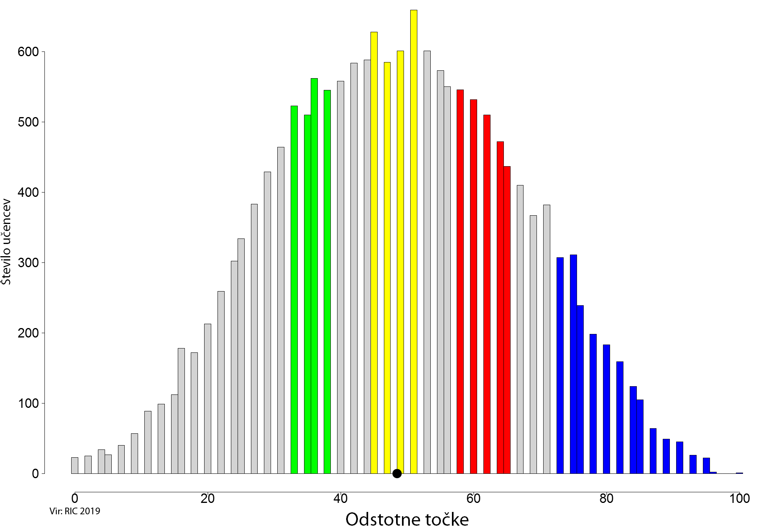

Porazdelitev odstotnih točk pri predmetu matematika − 9. razred

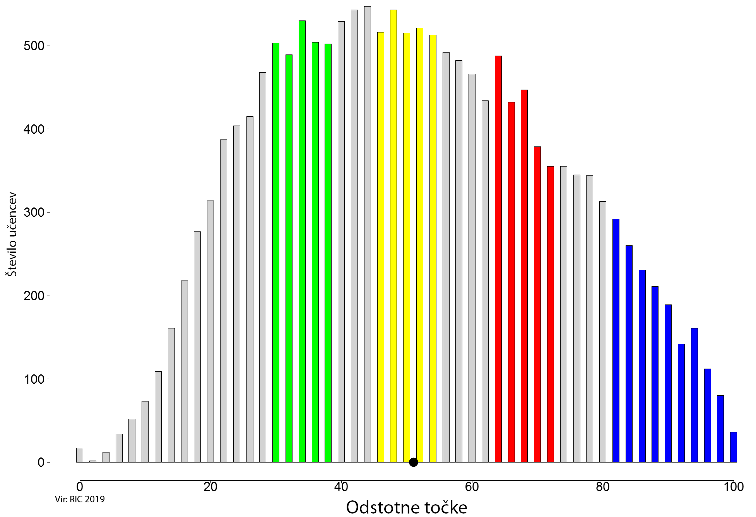

Porazdelitev odstotnih točk pri predmetu angleščina − 9. razred

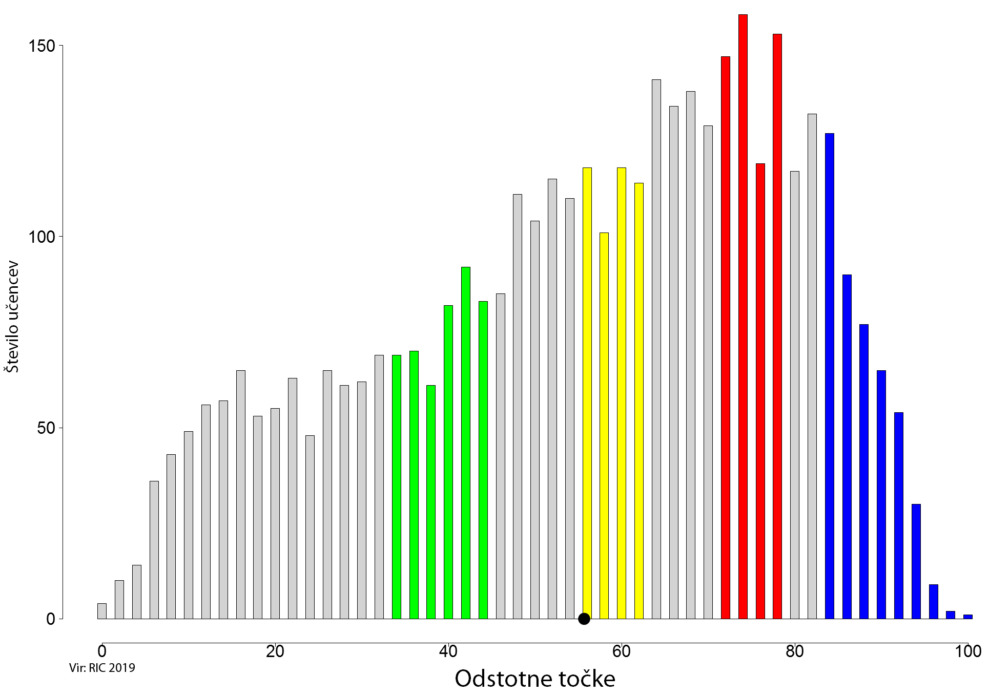

Porazdelitev odstotnih točk pri predmetu nemščina − 9. razred
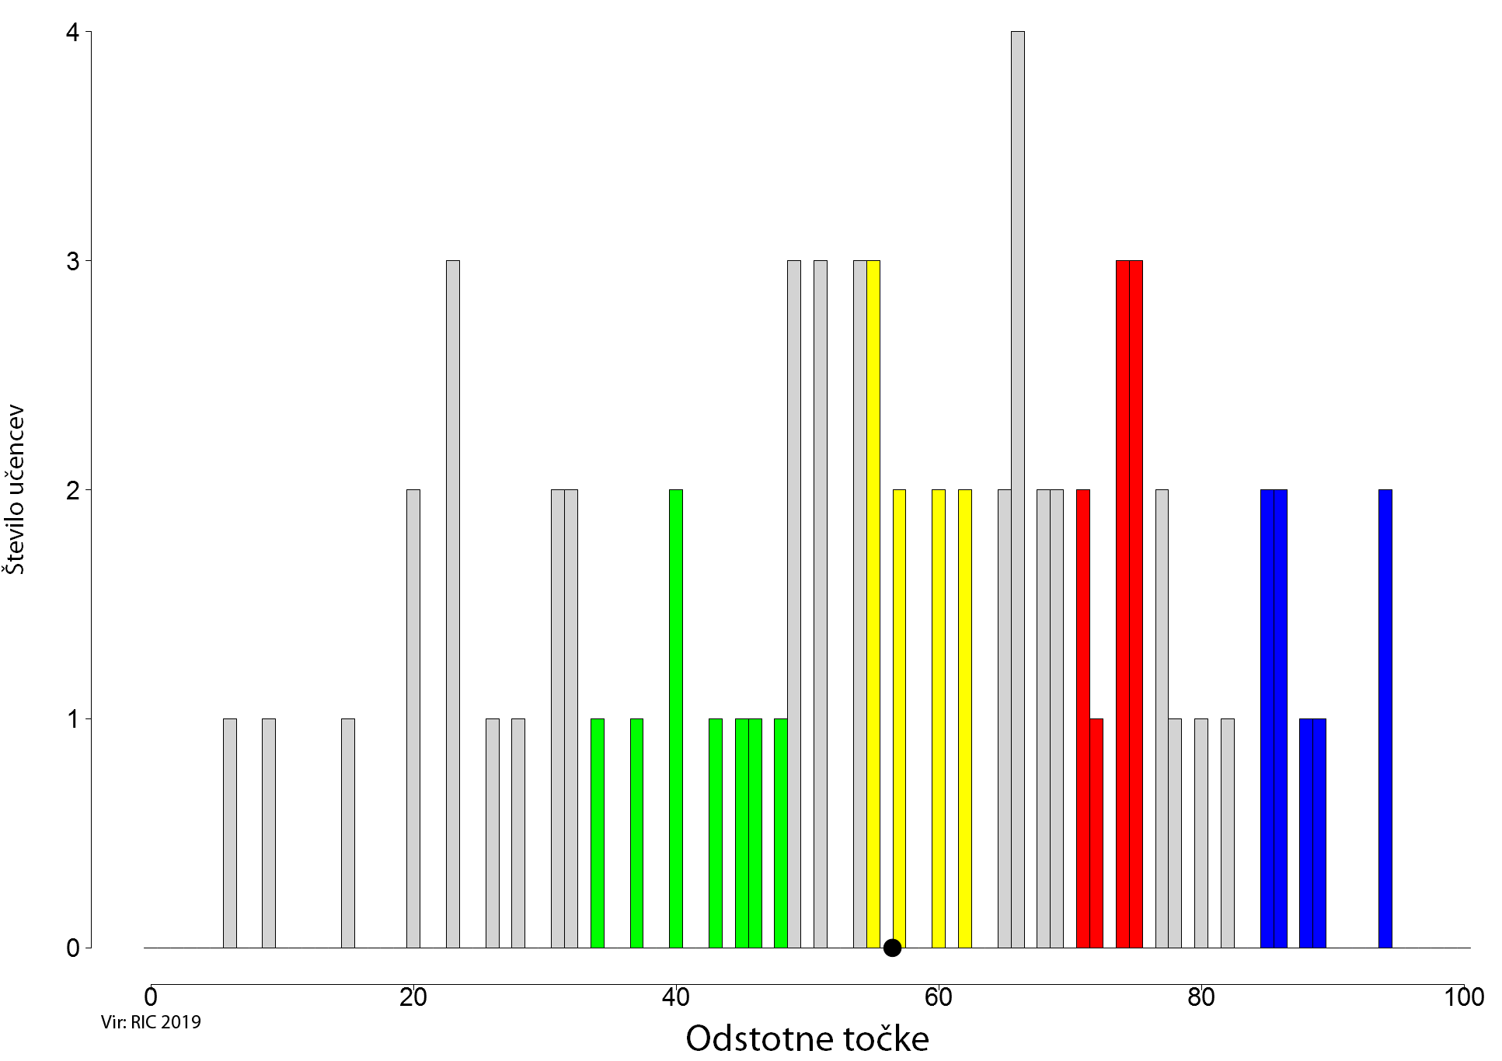

Porazdelitev odstotnih točk pri predmetu fizika − 9. razred

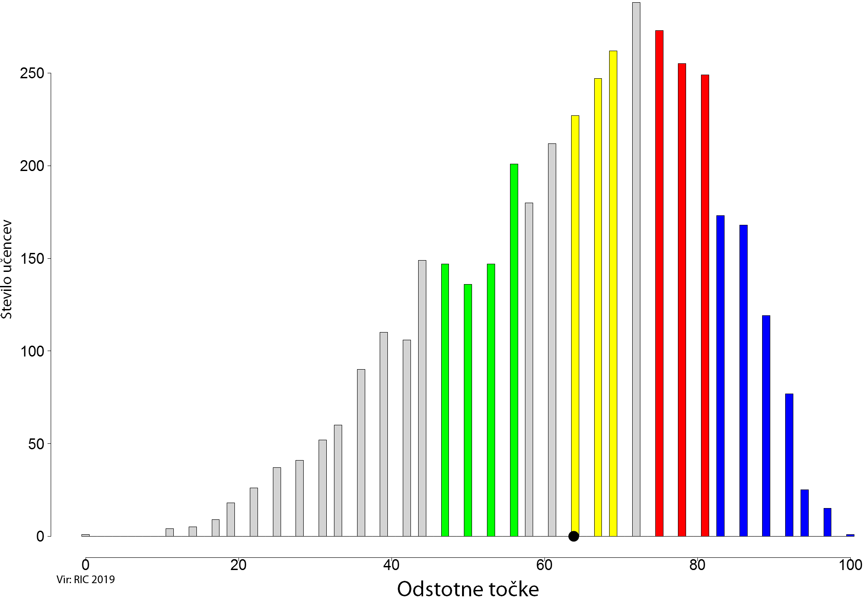

Porazdelitev odstotnih točk pri predmetu likovna umetnost − 9. razred

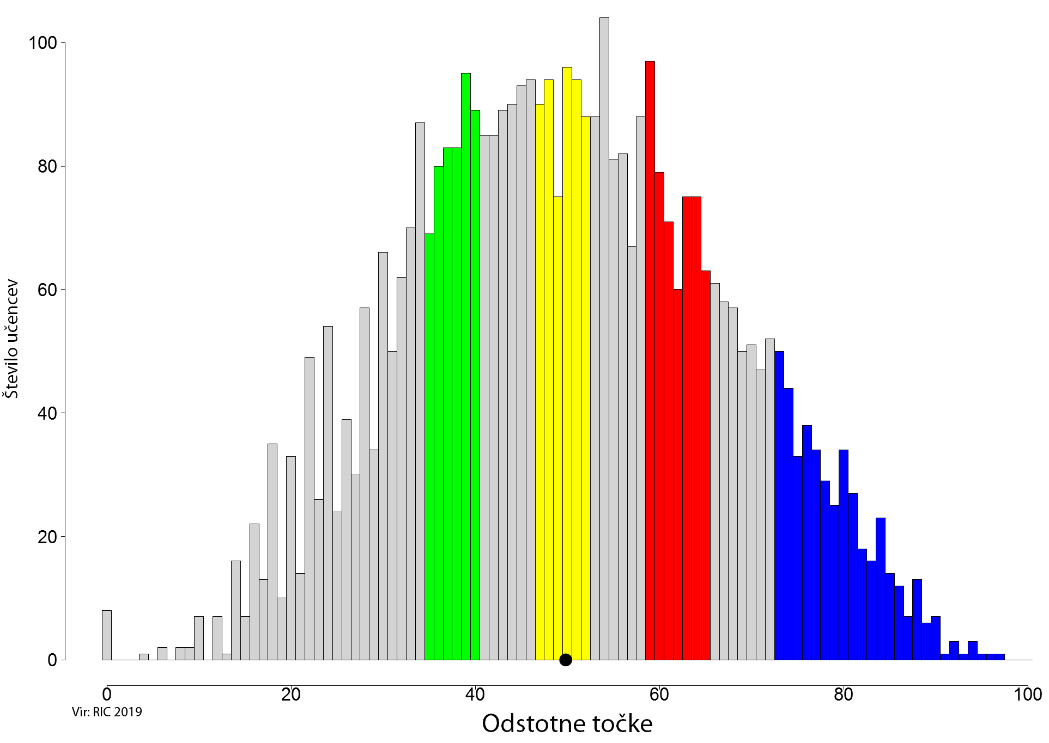

Porazdelitev odstotnih točk pri predmetu domovinska in državljanska kultura in etika − 9. razred
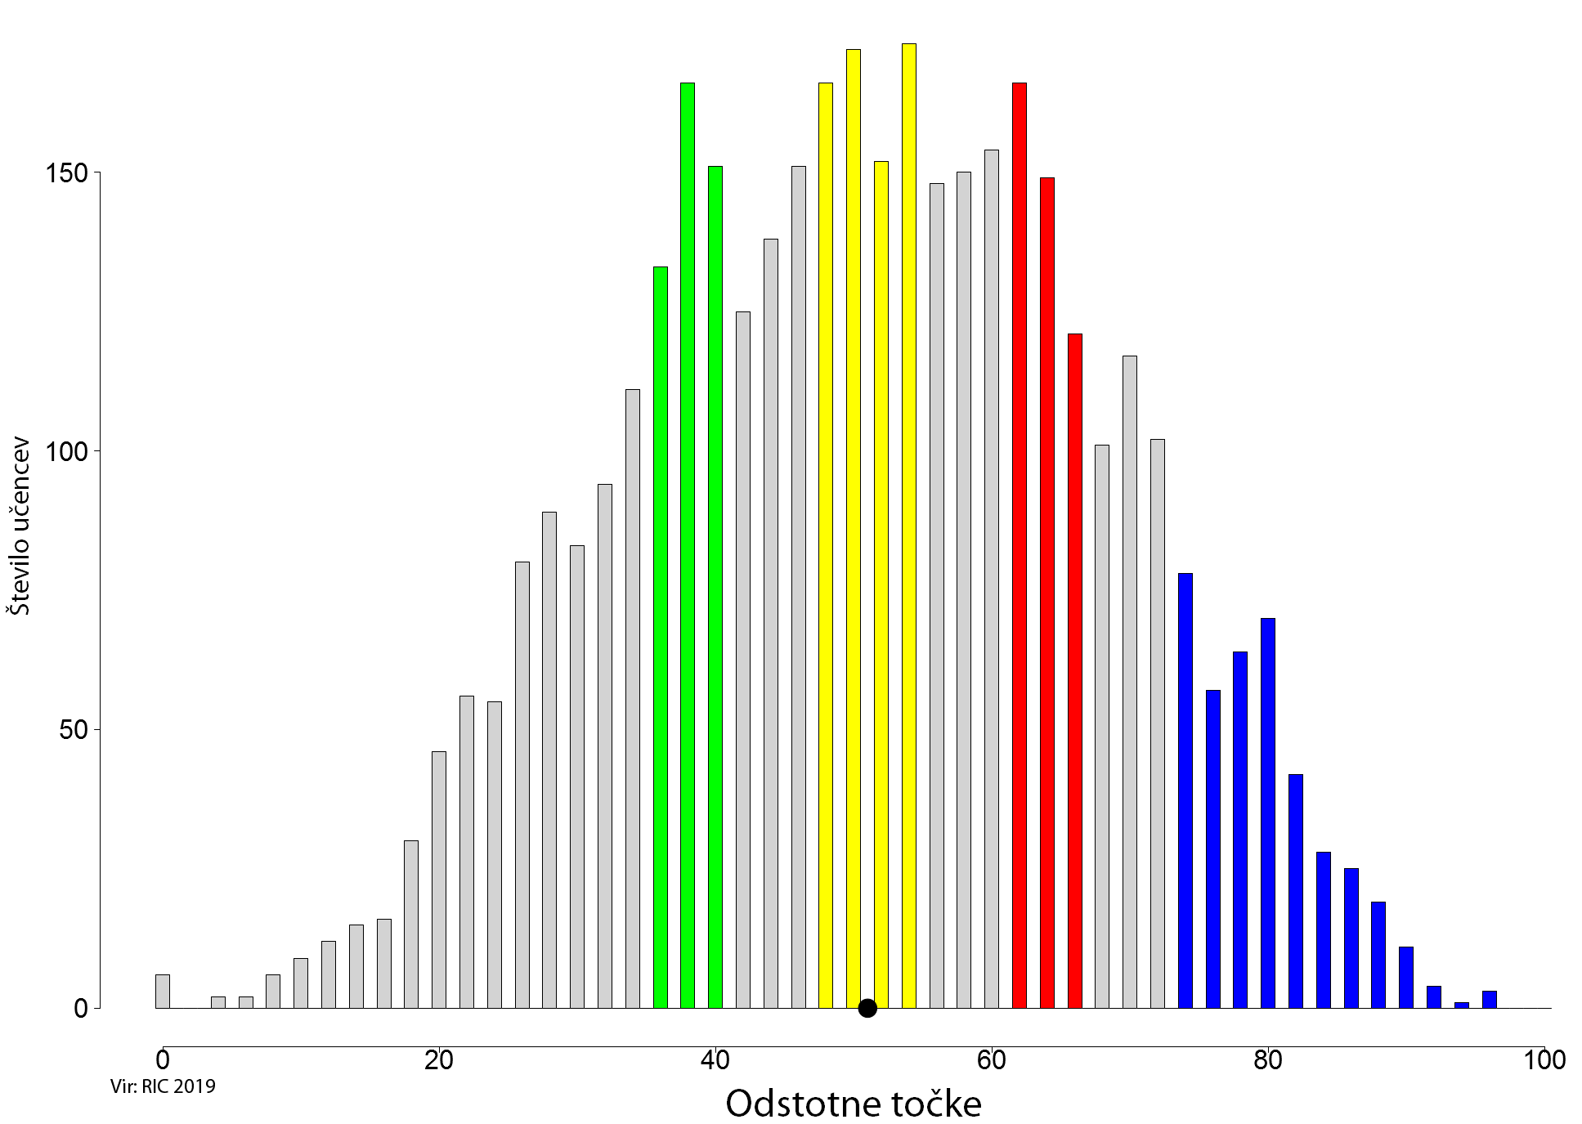

Pri izvedbi elektronskega vrednotenja preizkusov znanja so sodelovali učitelji vseh osnovnih šol. Elektronsko so ovrednotili več kot 100.000 preizkusov učencev (57.946 preizkus učencev 6. razreda in 50.263 preizkusov učencev 9. razreda).
Državni izpitni center je omogočil učencem 6. in 9. razreda ter njihovim staršem dostop do elektronsko ovrednotenih preizkusov znanja. Učenci so po vpogledu v ovrednotene preizkuse znanja lahko preko šole podali poizvedbo. V 6. razredu je bilo število poizvedb 3.282 (lani 3.978), v 9. razredu je bilo število poizvedb 3.784 (lani 4.697).
Vsi strokovni delavci osnovnih šol, ki so sodelovali pri izvedbi elektronskega vrednotenja preizkusov znanja in pri ostalih postopkih izvedbe nacionalnega preverjanja znanja so opravili zajetno in odgovorno delo, za kar se vsem zahvaljujemo.
Vse podrobne analize nacionalnega preverjanja znanja bodo objavljene v Letnem poročilu o izvedbi nacionalnega preverjanja znanja v šolskem letu 2018/2019. Poročilo bo na naši spletni strani objavljeno konec leta 2019.

Dr. Darko Zupanc,
direktor Ric

